具体操作如下：

在亚马逊的前台找到跟卖卖家的公司信息，百度一下公司全称，找到统一社会信用代码。

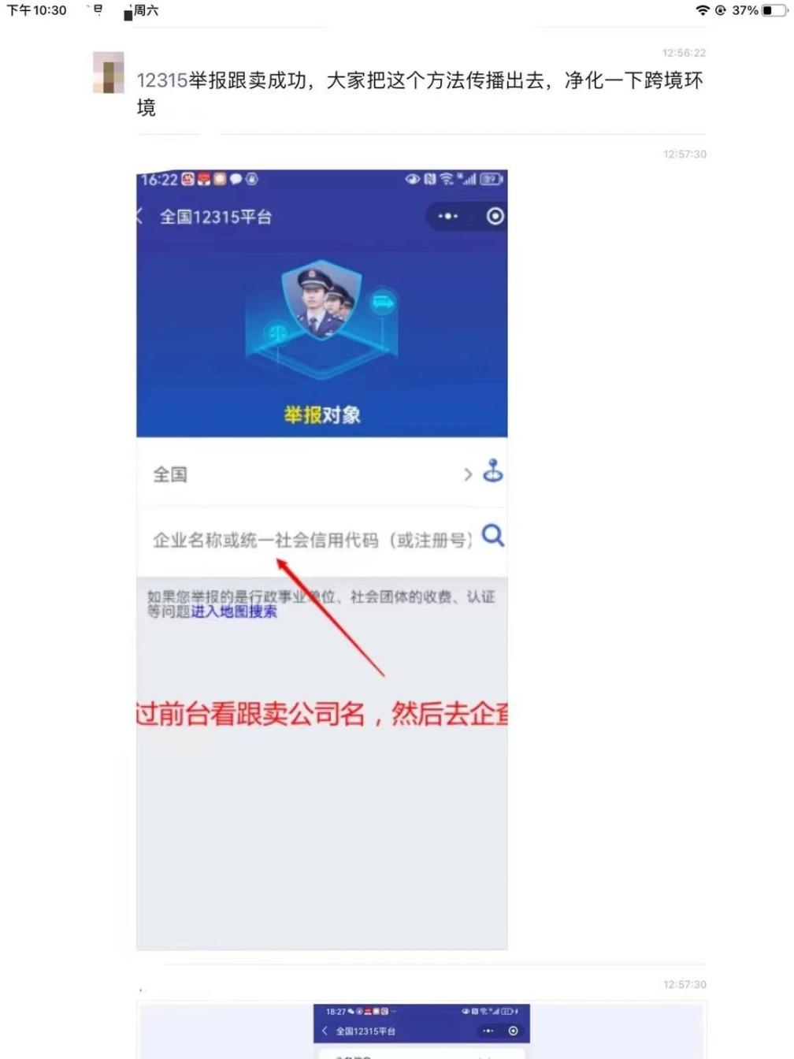

2、在全国 12315 平台去投诉这家公司，投诉理由：

第一、举报这个卖家的注册地址是虚假的，因为作为跟卖，他的地址一般不会是真的，因为用真的地址，怕别人找上门物理打跟卖。

第二、举报这个卖家制假售假，放到亚马逊上去售卖。

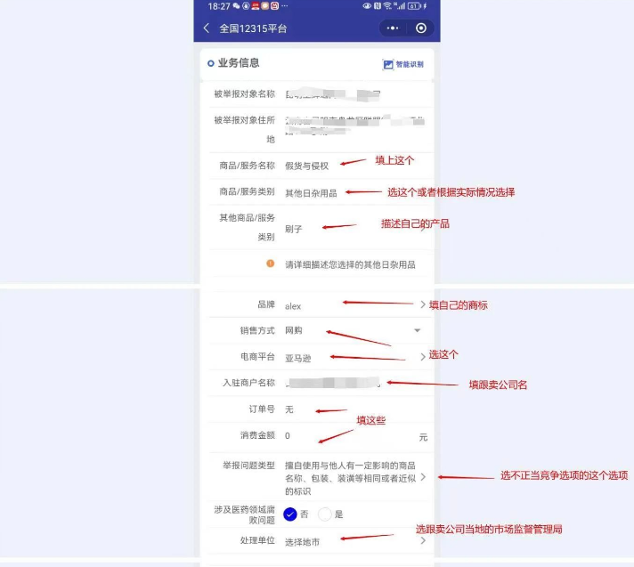
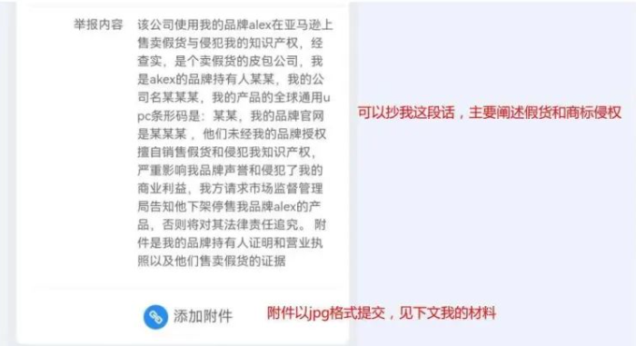

3、12315处理之后，这个公司的经营状态显示异常了，再去亚马逊投诉这个卖家的公司情况异常，坐等亚马逊查他。
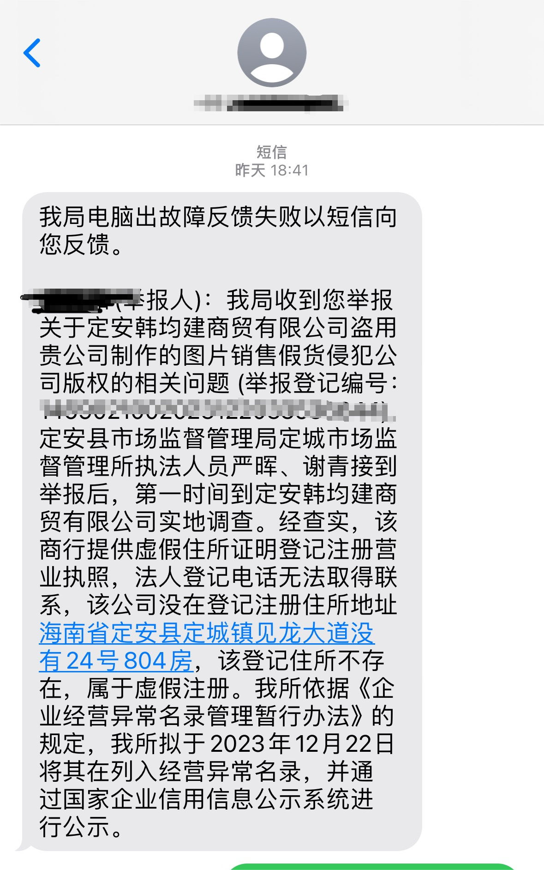

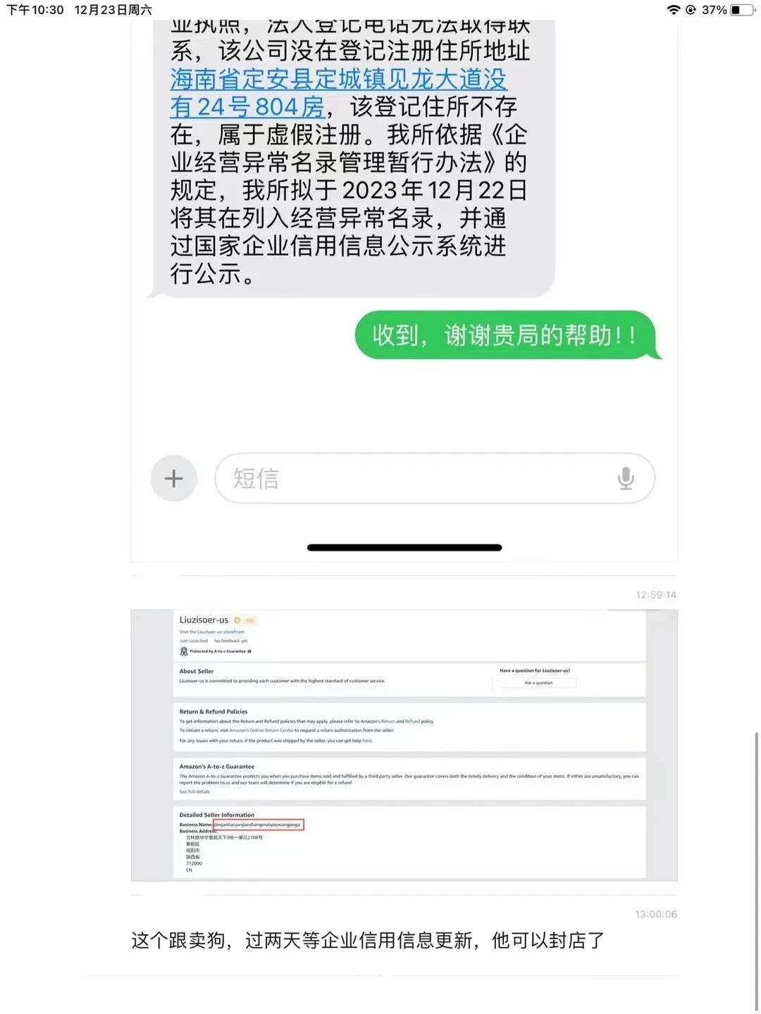

这个方法有一定的局限性，目前只针对“中国公司注册的跟卖卖家”，才能投诉成功。对于美国本土注册的账号，这个方法是没有效的。

